**Жилко Антон Иванов Шкирмонт (Żyłko Anton)**

14.11.1787 – свидетель венчания Шпета Иосифа Алесева с деревни Недаль с Шабан Зеновией (НИАБ 136-13-894, л.66об, №15/1787-б (ориг)).

5.11.1788 – крещение сына Михала (НИАБ 136-13-894, л.5об, №63/1788-р (ориг)).

27.01.1790 – свидетель венчания Жилко Авдакима с деревни Недаль с вдовой Заранко Паланеей с деревни Недаль (НИАБ 136-13-894, л.68об, №4/1790-б (ориг)).

10.09.1790 – свидетель венчания Сушко Кондрата Демидова с деревни Недаль с девкой Натальей Крук (НИАБ 136-13-852, л.73об, №9/1790-б (ориг)).

17.07.1793 – крещение дочери Анны (РГИА 823-2-18, л.248, №31/1793-р (коп), НИАБ 136-13-894, л.20, №56/1793-р (ориг)).

26.08.1801 – венчание вдовца Жилко Антона Иванова с деревни Недаль с вдовой Янки Люцеей (НИАБ 136-13-920, л.7об, №4/1801-б (ориг)).

24.05.1803 – десятник, свидетель внезапной смерти Барадульского Федора Иванова с деревни Недаль (НИАБ 136-13-919, л.14, №7/1803-у (ориг), НИАБ 136-13-952, л.46, №7/1803-у (коп)).

20.08.1809 – отпевание, умер в возрасте 76 лет (родился около 1733 года) (НИАБ 136-13-919, л.21, №14/1809-у (ориг)).

30.09.1811 - Жилко Антон Иванов Шкирмонт: помещичий крестьянин, в ревизию 1795 года 50 лет (родился около 1745 года), умер в 1808 году, жил в доме 6 (НИАБ 333-9-201, л.32об).

**НИАБ 136-12-894** Лист 66об. **Метрическая запись №15/1787-б (ориг).**

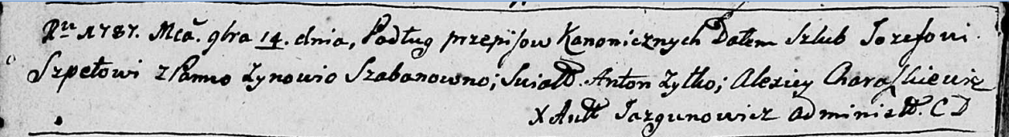

Дедиловичская Покровская церковь. 14 ноября 1787 года. Метрическая запись о венчании.

Szpet Jozef – жених с деревни [Недаль]: Шпет Иосиф Алесев, с деревни Недаль.

Szabanowna Zynowia – невеста: Шпет Зеновия, с деревни Недаль.

Żyłko Anton – свидетель: Жилко Антон Иванов, с деревни Недаль.

Charaszkiewicz Alexiey – свидетель.

Jazgunowicz Antoni – ксёндз.

**НИАБ 136-12-894** Лист 5об. **Метрическая запись №63/1788-р (ориг).**

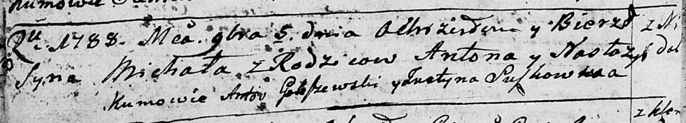

Дедиловичская Покровская церковь. 5 ноября 1788 года. Метрическая запись о крещении.

[Żyłko] Michał – сын: Жилко Михал Антонов, с деревни Недаль.

[Żyłko] Anton– отец: Жилко Антон Иванов Шкирмонт, с деревни Недаль.

[Żyłkowa] Nastazyia – мать: Жилко Настасья, с деревни Недаль.

Gołoszewski Antoś – кум: Голишовский Антон, с деревни Недаль.

Suszkowicha Justyna - кума.

Jazgunowicz Antoniusz – ксёндз.

**НИАБ 136-12-894** Лист 68об. **Метрическая запись №4/1790-б (ориг).**

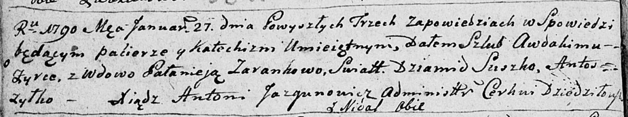

Дедиловичская Покровская церковь. 27 января 1790 года. Метрическая запись о венчании.

[Żyłko] Awdakim – жених: Жилко Авдаким, с деревни Недаль.

Zarankowa Pałanieja – невеста, вдова: Заранка Паланея, с деревни Недаль.

Suszko Dziamid – свидетель: Сушко Демид Тимохов, с деревни Недаль.

Żyłko Antoś – свидетель: Жилко Антон Иванов, с деревни Недаль.

Jazgunowicz Antoni – ксёндз.

**НИАБ 136-12-852** Лист 73об. **Метрическая запись №9/1790-б (ориг).**

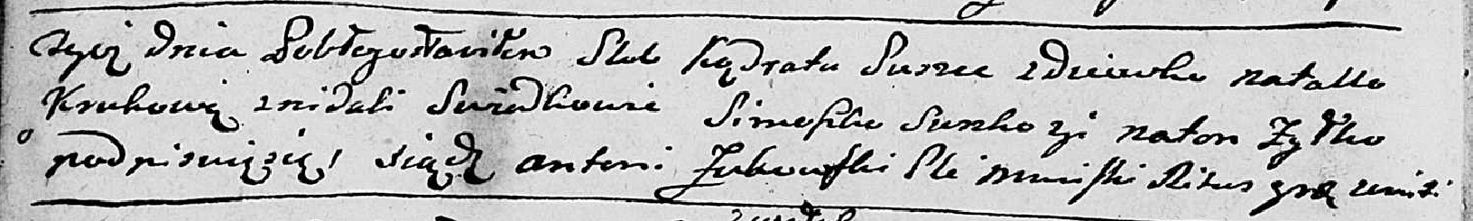

Мстижская Крестовоздвиженская церковь. 10 ноября 1790 года. Метрическая запись о венчании.

Suszko Kądrat – жених: Сушко Кондрат Демидов, с деревни Недаль.

Krukowa Natalla – невеста: Сушко Наталья, с деревни Недаль.

Suszko Simaszko – свидетель.

Zyłko Anton – свидетель: Жилко Антон Иванов Шкирмонт, с деревни Недаль.

Zukowski Antoni – ксёндз.

**РГИА 823-2-18** Лист 248. **Метрическая запись №31/1793-р (коп).**

(См. тж.: НИАБ 136-13-894, лист 20,№56/1793-р (ориг))

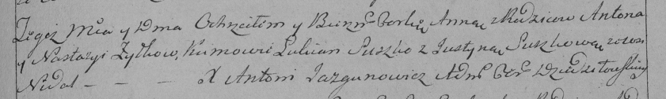

Дедиловичская Покровская церковь. 17 июля 1793 года. Метрическая запись о крещении.

Żyłkowna Anna – дочь: Жилко Анна Антонова, с деревни Недаль.

Żyłko Anton – отец: Жилко Антон Иванов, с деревни Недаль.

Zyłkowa Nastazya – мать: Жилко Настасья, с деревни Недаль.

Suszko Łukjan – кум.

Suszkowa Justyna – кума.

Jazgunowicz Antoni – ксёндз.

**НИАБ 136-12-894** Лист 20. **Метрическая запись №56/1793-р (ориг).**

(См. тж.: РГИА 823-2-18, лист 248,№30/1793-р (коп))



Дедиловичская Покровская церковь. 17 июля 1793 года. Метрическая запись о крещении.

Żyłkowna Anna – дочь: Жилко Анна Антонова, с деревни Недаль.

Żyłko Anton – отец: Жилко Антон Иванов Шкирмант, с деревни Недаль.

Żyłkowa Nastazya – мать: Жилко Настасья, с деревни Недаль.

Suszko Łukjan – крестный отец.

Suszkowa Justyna – крестная мать.

Jazgunowicz Antoni – ксёндз.

**НИАБ 136-13-920** Лист 7об. **Метрическая запись №4/1801-б (ориг).**

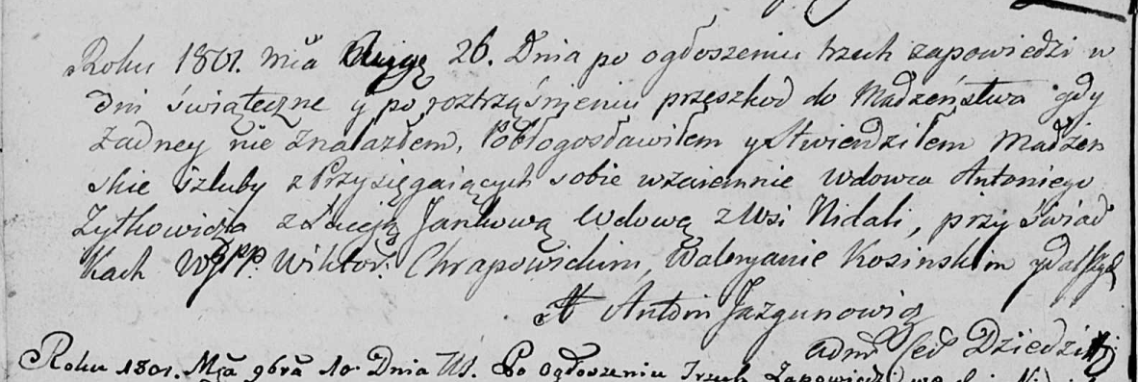

Дедиловичская Покровская церковь. 26 августа 1801 года. Метрическая запись о венчании.

Żylkowicz Antoni – жених, вдовец: Жилко Антон Иванов, с деревни Недаль.

Luceja Jankowa – невеста, вдова: Жилко Люцея с деревни Недаль.

Chrapowicki Wiktor, WJP – свидетель, шляхтич.

Kosinski Waleryan – свидетель.

Jazgunowicz Antoni – ксёндз.

**НИАБ 136-13-919** Лист 14. **Метрическая запись №7/1803-у (ориг).**

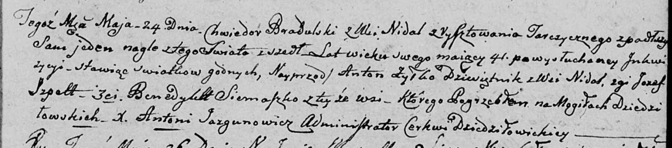

Дедиловичская Покровская церковь. 24 мая 1803 года. Метрическая запись об отпевании.

Bradulski Chwiedor – умерший, 41 год, с деревни Недаль, умер внезапно в одиночестве, похоронен на кладбище деревни Дедиловичи, в погребении (принимали участие) Żyłko Anton, десятник, Szpett Jozef, Siemaszko Benedykt, все с деревни Недаль.

Барадульский Федор Иванов, с деревни Недаль.

Жилко Антон Янов, с деревни Недаль.

Шпет Иосиф Алесев, с деревни Недаль.

Семашко Бенедыкт Юрьев, с деревни Недаль.

Jazgunowicz Antoni – ксёндз.

**НИАБ 136-13-952** Лист 46. **Метрическая запись №7/1803-у (коп).**

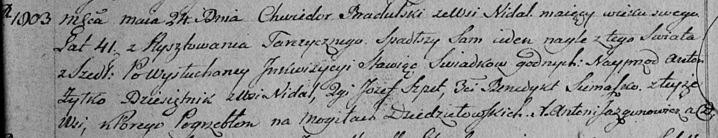

Дедиловичская Покровская церковь. 24 мая 1803 года. Метрическая запись об отпевании.

Bradulski Chwiedor – умер внезапно, от падения?, 41 год, похоронен на кладбище Дедиловичском: Барадульский Федор Иванов, деревня Недаль.

Żyłko Anton –десятник, свидетель: Жилко Антон Иванов, деревня Недаль.

Szpet Jozef –свидетель: Шпет Иосиф Алесев, деревня Недаль.

Siemaszko Benedykt –свидетель: Семашко Бенедыкт Юрьев, деревня Недаль.

Jazgunowicz Antoni – ксёндз.

**НИАБ 136-13-919** Лист 21. **Метрическая запись №14/1809-у (ориг).**

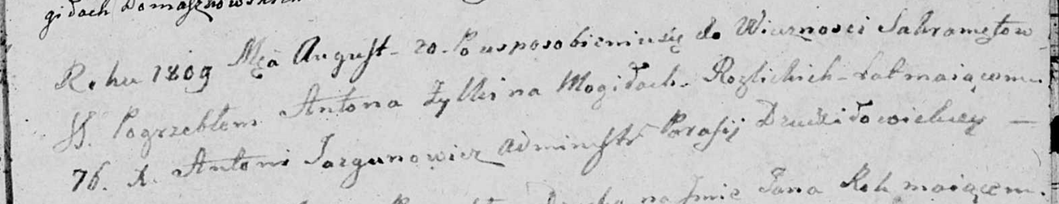

Дедиловичская Покровская церковь. 20 августа 1809 года. Метрическая запись об отпевании.

Żylkin Anton – умерший, 76 лет, похоронен на кладбище деревни Разлитье: Жилко Антон Иванов, с деревни Недаль.

Jazgunowicz Antoni – ксёндз.

30.09.1811 **НИАБ 333-9-201**

Ревизские сказки крестьян Борисовского уезда за 1811 год литеры от С до Я

(1100 листов)

Лист 10

Сентября 30 дня 1811 года поместье Иосифа Михайлова сына Слизеня

*Josef Adam Slizien*

Лист 32 Ревизская сказка деревни Нидали

Лист 32-об

6 Антон *Иванов* сын Шкирмонд 50 – умер 1808

Антоновы дети Филип 17 – сдан в рекруты 1805

Михаил 1 - 17

Антонов зять Алексей Павлов сын Жданович был пропущен - 40

Жилко Антон Иванов Шкирмонт: помещичий крестьянин, в ревизию 1795 года 50 лет (родился около 1745 года), умер в 1808 году, жил в доме 6 (НИАБ 333-9-201, л.32об).